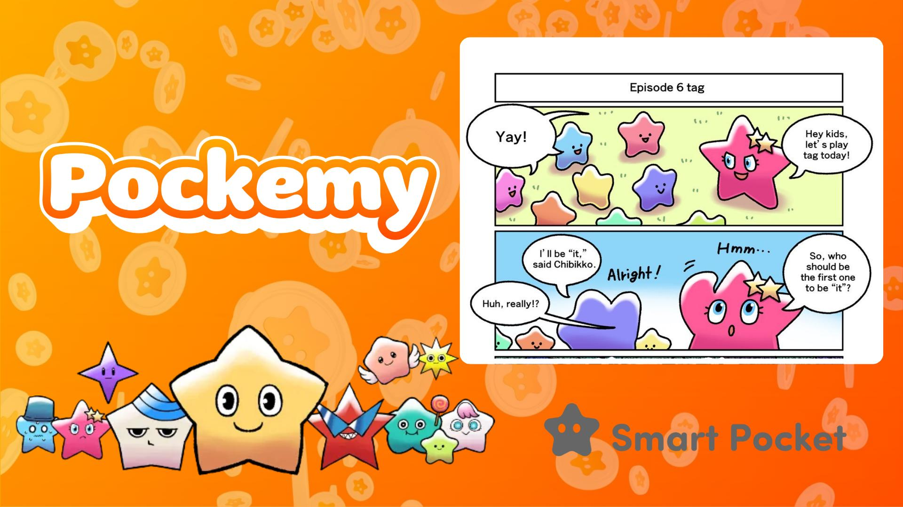

**Nuevo Lanzamiento del Manga de Pockemy: Episodio 6 'Atrápame si Puedes' 🎉**

# Lo Más Destacado del Episodio 6

¡Fans de Pockemy, gracias por esperar! Un nuevo episodio del manga con los adorables Tsuntsun y Chibikko ya está disponible. Esta vez, se desata un caótico pero divertido juego de atrápame si puedes.

En el Episodio 6, 'Atrápame si Puedes', el enérgico Tsuntsun comienza a jugar con los Chibikko. Sin embargo, las cosas toman un giro inesperado cuando, de repente, ¡todos los Chibikko se convierten en 'atrapadores' y empiezan a perseguir a Tsuntsun! Este episodio está lleno de risas y muestra un lado sorprendente de los Chibikko, que normalmente son tiernos e inocentes.

# ¡Completa Tareas en la App Smart Pocket!

Para celebrar el lanzamiento de 'Episodio 6: Atrápame si Puedes', Smart Pocket ha organizado un evento especial donde puedes ganar puntos al completar tareas en la aplicación.

Consulta este artículo para obtener más detalles sobre cómo ganar puntos: https://note.com/japan_dao/n/nfa9879331899

# Introducción a los Personajes

## Tsuntsun

Un personaje tsundere lleno de emociones. Se sonroja o se enfada con facilidad, pero en el fondo tiene un corazón amable. En este episodio, se sorprende por el giro inesperado de los acontecimientos.



## Los Chibikko

Son pequeños y numerosos. Normalmente, son tan inocentes como niños de tres años, pero cuando actúan en grupo pueden mostrar un lado completamente inesperado. ¡Este episodio destaca esa faceta oculta de ellos!



Además de Tsuntsun y los Chibikko, hay muchos otros personajes en la historia. Cada uno tiene una personalidad única, expresiones vivas y momentos cómicos que los hacen adorables y carismáticos. ¡Seguro que encontrarás a tu personaje favorito!

Para más información sobre los personajes, consulta este artículo: https://note.com/japan_dao/n/n465e0382c685

# ¡No te Pierdas las Últimas Noticias de Pockemy!

Pockemy lanza regularmente nuevas actualizaciones de manga y anime. Sigue sus redes sociales oficiales para mantenerte al día y sumergirte en el mundo de Pockemy.

📢 Mantente informado aquí:

Sitio web oficial de Smart Pocket: https://smapocke.com/

Discord oficial de Smart Pocket: https://discord.com/invite/smartpocket

Cuenta oficial de Smart Pocket en X: https://x.com/smapocke

Telegram oficial de Smart Pocket: https://t.me/smartpocketjp

Cuenta oficial de Pockemy en X: https://x.com/pockemys